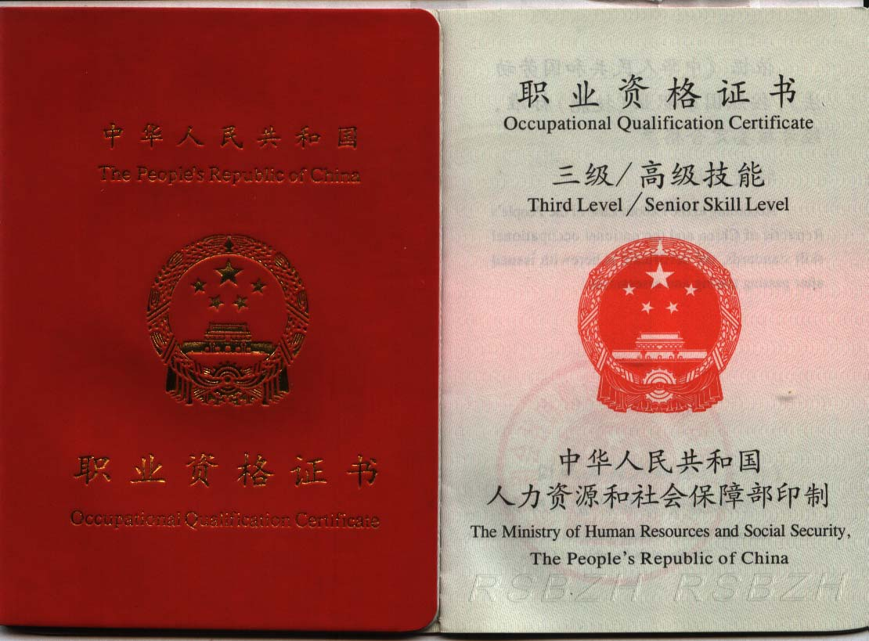
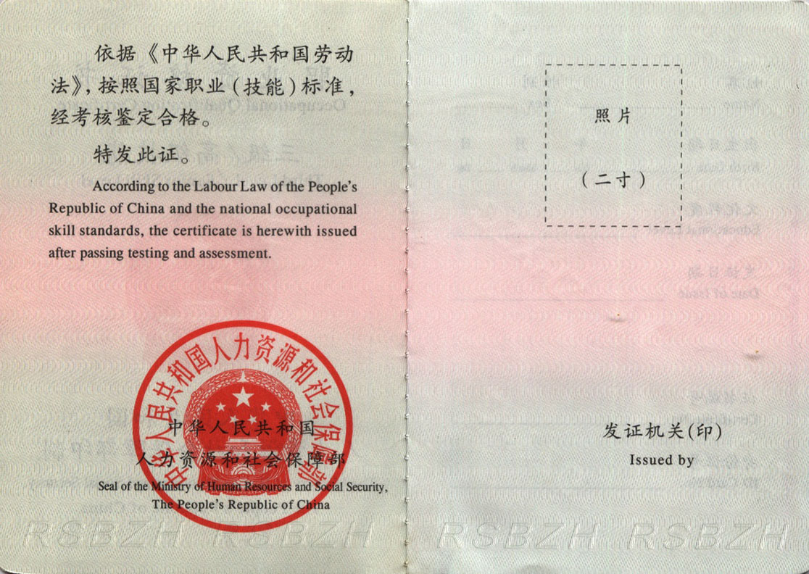
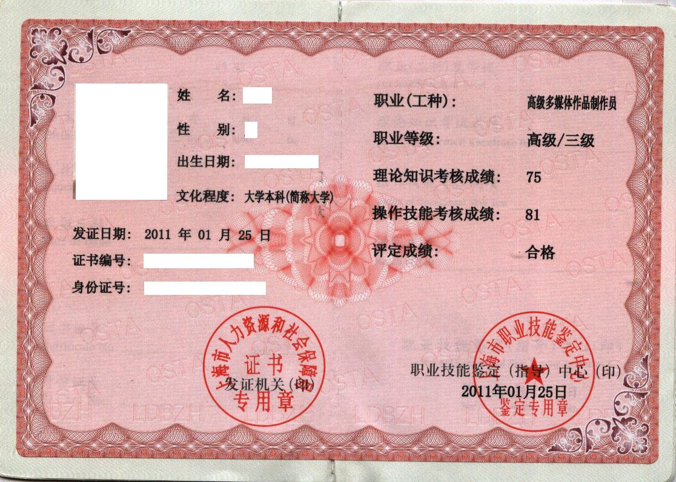
多媒体制作员国家职业(三级)资格证书
可享受政府补贴（上海--享受国家补贴唯一指定城市）
证书查询：上海市人力资源社会保障局http://www.12333sh.gov.cn官网可查全国通用
课程名称: |  |  | 多媒体制作员（高级）
学费: |  | 2640元（全免） | 考务费： | 150元
预收费用  （全市最低价） |  | - 社会人员（非在校学生）预收1000元  2、中等职业学校和高等院校的在校学生预收600元
总课时: |  | 250课时 | 授课时间: | 业余班（周一至周五的晚上或周末）
授课方式 |  | 采取“线上线下相结合”——课上教师讲解，全程录像；课下观看视频，反复学习。  学习时间灵活
上课地点: |  | 上海师范大学计算机中心
培训对象: |  | 有致于向数码影像、网页制作、加工视频等
相关证书: |  | 国家职业资格证书
培训内容
教学目标:
1）Illustrator制作矢量设计图稿
2）Photoshop编辑图像
3）Flash动画制作
4）Premiere视频编辑、特效、滤镜、字幕
5）Dreamweaver网页设计
6）Director多媒体作品合成
就业方向:
可以从事教学，IT领域多媒体制作企业的平面设计、广告设计、网页设计、动画设计、室内装潢设计、影视制作等工作。是中小学教师必备的技能之一。
校方承诺：
考试通过全额退款，考务费自理
享受补贴对象：
根据《上海市职业技能培训补贴暂行办法》的规定，以下对象可以享受职业技能培训补贴（含培训费补贴和鉴定费补贴。
1、本市户籍、在法定劳动年龄段内的以下人员：
·失业人员、协保人员和农村富余劳动力；
·在职从业人员（其中也包括本市户籍的灵活就业人员、非正规就业劳动组织从业人员）；
·中等职业学校和高等院校的毕业学年学生；
·其他按有关规定批准的人员，如本市接收的退役士兵等。
2、外省市户籍、在法定劳动年龄段的以下人员：
参加本市社会保险并处于缴费状态的来沪从业人员；
本市中等职业学校和高等院校外省市生源的毕业学年学生。

